

INTRODUCCIÓN
El Registro Nacional de las Personas Naturales es una institución relativamente nueva en el entorno institucional, que surgió posterior a la Firma de los Acuerdos de Paz, con el propósito de asegurar el reconocimiento de la identidad de cada uno de los salvadoreños, materializando el derecho a la existencia jurídica de cada uno de los salvadoreños, mediante la administración de los Registros del Estado Familiar y la Emisión del Documento Único de Identidad.
Desde su inicio, el RNPN ha realizado esta última función, sustituyendo la anterior cédula de identidad por el DUI, constituyendo éste un documento más confiable, seguro y requerido para el ejercicio de diferentes derechos, incluido el del sufragio.
Sin embargo, la gestión del RNPN, en los últimos años ha tenido una sustancial transformación, ya que se ha adquirido conciencia de la su responsabilidad sobre el derecho a la identidad desde el nacimiento de las personas, lo que ha implicado el desarrollo de una serie de acciones y proyectos que anteriormente no tenían cabida en esta institución. De esta forma, se pasó de ser un administrador y supervisor de la emisión del Documento Único de Identidad, a una entidad promotora de derechos y ejecutora de acciones que afectan directamente el ejercicio del fundamental derecho a la identidad.
Durante los últimos años han sido gestionados diferentes proyectos que han conducido a la construcción de un Registro que cobra mayor fortaleza interna y relevancia en el entorno institucional, apoyando la prestación de diferentes servicios de la misma administración pública. Más importante aún es el hecho de consolidarse como garante de los fundamentales derechos a la identidad e identificación.
Dicha gestión, no ha estado exenta de dificultades, que a pesar de las limitaciones han venido siendo solventados, ampliando la cobertura de servicios, siendo en varios casos desarrollados directamente por personal de nuestra institución, incluso más allá de nuestras fronteras.
Por medio de este documento, se pretende hacer una breve recopilación de los aspectos más relevantes de la gestión institucional del período comprendido entre junio de 2013 a mayo de 2014, para ser entregado a la ciudadanía en un ejercicio de Rendición de Cuentas, que dé continuidad a una cultura de “responsabilización” implementada desde el quinquenio anterior. Si bien, en esta ocasión corresponderá informar sobre un período a cargo de otras autoridades institucionales, dicha circunstancia no exime del deber de comparecer a informar los aspectos más relevantes de la gestión del período evaluado, justificando la toma de decisiones, desafíos identificados y retos que serán asumidos en el corto plazo, que de igual manera serán sometidos a control ciudadano mediante posteriores audiencias públicas de Rendición de Cuentas.

RESUMEN EJECUTIVO
Este Registro fue concebido con la idea de asegurar el reconocimiento de la identidad de cada uno de los salvadoreños, materializando el derecho a la existencia jurídica de cada uno de los ciudadanos y los instrumentos con que éstos se identifican ante el Estado y el resto de la sociedad. De esta manera, surge el Documento Único de Identidad como un avance hacia la modernidad y la seguridad jurídica; es tal la robustez proporcionada por el documento de identidad, que su información es la fuente directa para la elaboración del Registro Electoral, puesto a prueba en los últimos años en más de una ocasión durante los continuos procesos eleccionarios, obteniendo cada vez el reconocimiento de confiabilidad de la comunidad nacional como internacional.

A partir de su creación en el año 1995, y luego del inicio de la entrega del DUI a finales del año 2001, este Registro ha sufrido constantes transformaciones, enfrentando los problemas propios de la implementación de nuevos roles en la dinámica institucional. No obstante, es hasta en época más reciente que puede afirmarse de la consolidación del RNPN como una institución fundamental para el tráfico jurídico, tanto en la esfera privada como pública.

Dicha consolidación se deriva, además de la confiabilidad de la que actualmente goza el DUI, de un trabajo de posicionamiento a través de la prestación de diversos servicios a instituciones públicas y ciudadanos en general. A pesar de la limitación de los recursos con que cuenta este Registro, ha sido posible la materialización de diversas iniciativas con beneficios concretos para la población salvadoreña, gracias a un esfuerzo sostenido de promoción del derecho a la identidad, y a la gestión de fondos realizadas con diversos organismos de cooperación internacional. De esta forma se han levantado diversos proyectos, entre los que pueden mencionarse el Fortalecimiento de Registro Civil Hospitalario, la emisión del DUI para los salvadoreños en el exterior, la promoción mediante ferias de identidad en todo el territorio nacional del derecho a la identidad, entre otras..

El desarrollo institucional ha sido también una preocupación constante, para lo cual este Registro ha encontrado en instituciones como el Banco Interamericano de Desarrollo un aliado fundamental, quien ha aprobado un nuevo proyecto de cooperación no reembolsable por un monto de $700,000.00 dólares, que serán destinados para el fortalecimiento y modernización institucional del RNPN, de cara a los nuevos desafíos y demandas que enfrenta por parte de la ciudadanía y el resto de institución que requieren de sus servicios.

Durante el último año, han sido emitidos 755,745 Documentos Únicos de Identidad, distribuidos en los 20 Duicentros del país, lo que refleja la alta demanda de un servicio necesario para la identificación de todo ciudadano salvadoreño, en todo acto ya sea público o privado, de conformidad a la Ley Especial Reguladora de Emisión del DUI.

Con respecto a la emisión de DUI fuera de nuestras fronteras, restablecido el servicio de emisión de DUI en el exterior, han sido emitidos un total de 75,850 documentos de identidad, de los cuales 74,796 corresponden a los 16 centros de servicio abiertos en Estados Unidos, y los restantes 1054, a las cuatro ciudades con oficinas del RNPN en Canadá.
Conscientes que la razón de ser del RNPN no se limita a la emisión del DUI, sino a atender el derecho a la identidad e identificación de todos los salvadoreños, es que se han implementado diversos proyectos que buscan eliminar el existente subregistro de nacimientos en nuestro país. Entre estas iniciativas destaca la apertura de oficinas del RNPN en hospitales de la red pública nacional, a efecto de facilitar la inscripción de los nacimientos atendidos en dichos centros hospitalarios. Este proyecto, ejecutado con la importante cooperación de la Organización de Estados Americanos, ha posibilitado la inscripción de 30,181 nuevos nacimientos en alguna de las 150 oficinas del Registro del Estado Familiar, con las que el RNPN ha suscrito convenios. De éstas, 44 convenios fueron formalizados desde mayo del año anterior, teniendo siempre por objetivo dar cobertura a los 262 municipios del país.
Cabe destacar el esfuerzo permanente que el RNPN realiza para promover el derecho a la identidad e identificación, resaltando su importancia en cada foro disponible, y promoviendo alianzas con una serie de instituciones públicas y privadas, lo que ha constituido uno de los signos distintivos de esta administración: el desarrollo de la cooperación interinstitucional para el cumplimiento de los fines que manda la ley. Dichas alianzas incluyen la firma de un total de 86 convenios en último año, incluyendo municipalidades, instituciones públicas y privadas, permitiendo la prestación de servicios públicos, el intercambio de información y la generación de proyectos. Entre estos proyectos más relevantes, debe destacarse el acuerdo suscrito con el Instituto Salvadoreño del Seguro Social, que permitió la sustitución de los documentos extendidos por el ISSS, utilizándose únicamente el DUI para el acceso a los servicios de salud ofrecidos por dicha entidad.
Teniendo la certeza de contar un Registro más fortalecido, con un mayor ámbito de competencia y que presta directamente servicios a nuestra ciudadanía, reconocemos que los desafíos existentes no son pocos, quedando aún un camino por recorrer en la tarea de garantizar la identidad para cada salvadoreño, tanto en nuestro país, como en el extranjero.
El logro de la misión del RNPN requiere aún de mayores capacidades institucionales, requiriéndose la adecuación de sus competencias a las necesidades ciudadanas, que van más allá del Documento Único de Identidad. No obstante, sobre el mismo documento, queda un importante número de ciudadanos que no han obtenido o renovado su DUI, debiendo generarse acciones que reviertan estas situaciones. A la vez, debe prestarse atención a la emisión de DUI en el exterior, para los países en los que residen importantes comunidades de salvadoreños, que actualmente no cuentan con la posibilidad de obtener su documento de identidad nacional. Por otra parte, la identificación de la niñez y adolescencia, es otro tema que merecer ser discutido y abordado mediante una solución que asegure su efectiva identificación, bajo un enfoque de derechos.
En el horizonte se presentan nuevos retos, como el asegurar la continuidad del servicio de emisión de DUI a partir del año 2016, la erradicación del subregistro de nacimientos, la prestación de servicios a otras instituciones públicas para beneficio de la ciudadanía y la implementación de acciones orientadas a la modernización y mejoramiento de nuestros servicios, como es la implementación de un Sistema de Gestión de Calidad y de herramientas tecnológicas para el mejoramiento del Registro del Estado Familiar en todas las instituciones del Estado. Sin embargo, el desafío mayor es sostener la importancia estratégica de la identidad como derecho necesario para el desarrollo e inclusión de toda persona desde el mismo momento de su nacimiento, haciendo que cada persona, mediante un nombre, sea reconocido ante la sociedad y ante el Estado.

Contenido
INTRODUCCIÓN 1
RESUMEN EJECUTIVO 2
Contenido 5
ATRIBUCIONES COMPETENCIAS DEL RNPN 6
ESTRUCTURA RNPN 8
II. ACCIONES DESARROLLADAS PARA PROTECCIÓN DEL DERECHO A LA IDENTIDAD. 9
REGISTRO CIVIL HOSPITALARIO 9
FERIAS DE IDENTIDAD 11
EMISIÓN DE CONSTANCIAS Y CERTIFICACIONES 11
CAPACITACIONES A REGISTROS DEL ESTADO FAMILIAR 12
DIPLOMADO EN REGISTRO DEL ESTADO FAMILIAR 12
CONMIGRANTES Y COOPERACIÓN CON MINISTERIO DE RELACIONES EXTERIORES 13
ACTUALIZACIÓN DE REGISTROS DE PARTIDAS DE NACIMIENTO Y DEFUNCIÓN 13
SEGUIMIENTO A SENTENCIA DE LA HAYA DE 1992. 13
OTRAS ACTIVIDADES DE PROMOCIÓN Y PROTECCIÓN SOBRE EL DERECHO A LA IDENTIDAD 14
III. PRINCIPALES ACCIONES DESARROLLADAS CON RELACIÓN AL DERECHO A LA IDENTIFICACIÓN 15
EMISIÓN DEL DOCUMENTO ÚNICO DE IDENTIDAD 15
PRESTACIÓN DE SERVICIOS A ENTIDADES PÚBLICAS 18
ENTREGA DE INFORMACIÓN AL TRIBUNAL SUPREMO ELECTORAL 18
VALIDACIÓN ANTE OTRAS ENTIDADES PÚBLICAS 18
COOPERACIÓN INTERINSTITUCIONAL 19
TRANSPARENCIA Y ACCESO A LA INFORMACIÓN PÚBLICA 19
EJECUCIÓN PRESUPUESTARIA 20
DESAFÍOS 22

ATRIBUCIONES COMPETENCIAS DEL RNPN
De conformidad con lo establecido en su Ley de Creación y además en su Ley Orgánica, el pensamiento estratégico del RNPN ha sido definido de la siguiente forma:

MISIÓN

Ser la única institución responsable de administrar los Sistemas del Registro Nacional de las Personas Naturales, del Registro del Documento Único de Identidad y los demás que determinen las leyes, registrando, conservando y expidiendo en forma centralizada, permanente y actualizada toda la información sobre hechos y actos jurídicos constitutivos, modificativos y extintivos del estado familiar de las personas naturales y sobre los demás hechos y actos jurídicos que determine la ley, facilitando la localización y consulta de tal información y la emisión del Documento Único de Identidad (DUI) para las personas naturales, el cual será suficiente para identificarlas fehacientemente en todo acto público o privado.
VISIÓN

Consolidarse como la institución garante de la identidad ciudadana mediante el desarrollo de un sistema informático de registro de nacimientos, defunciones, menores de edad no inscritos y la implantación del número único de identidad, en ejecución coordinada con las alcaldías municipales, para sentar las bases de administración plena de los actos y hechos constitutivos de los naturales salvadoreños, consolidando la información oportuna para la implantación del registro de minoridad, y la creación y actualización de la base de datos a ser proporcionada al TSE, como insumo para la elaboración del padrón electoral en los procesos eleccionarios.
Dicho pensamiento estratégico está llamado a actualizarse ante los desafíos sociales que el RNPN identifica en materia de identidad e identificación, cobrando a su vez mayor relevancia como una entidad estratégica para la prestación de servicios de otras instituciones del Estado. La conciencia sobre estas situaciones ha motivado la gestión de recursos ante entidades de cooperación internacional, para realizar un proceso de planeación estratégica que oriente al RNPN, con una visión de modernidad hacia un horizonte de largo plazo, en el que todos los salvadoreños tengan reconocido su derecho a un nombre y a una identidad, y que haciendo uso de los medios biométricos disponibles, el Estado pueda garantizar dichas identidades, promoviendo la confiabilidad y seguridad en las transacciones públicas y privadas.
Como será descrito más adelante, dicho proceso de planeación estratégica se encuentra ya en proceso de contratación.

Atribuciones del RNPN

Las atribuciones del RNPN están determinadas en el artículo 3 de su Ley Orgánica, detallándose a continuación las principales:
Identidad: Se refiere a un conjunto articulado de atributos específicos pertenecientes a un individuo y ningún otro, reconocido mediante la partida de nacimiento inscrita en el registro del Estado Familiar.
Identificación: Implica el reconocimiento de la identidad de una persona. Dicha verificación se realiza mediante la presentación del Documento Único de Identidad.

identidad e identificación
- Mantener en forma permanente y actualizada, toda la información del estado familiar de las personas.
- Dar certeza oficial de los hechos y actos relacionados con el estado familiar de las personas.
- Organizar el Registro Nacional con información proveniente de los Registros del Estado Familiar de la República.
- Proporcionar al Tribunal Supremo Electoral toda la información necesaria para inscripción de las personas en el Registro Electoral.
- Facilitar información a las instituciones que legalmente corresponde, encontrándose entre ellas la Policía Nacional Civil, Fiscalía General de la República y Tribunales en la investigación de hechos delictivos...

Además, el Decreto de Creación del RNPN y la Ley Especial Reguladora para la Emisión del Documento Único de Identidad, establecen la responsabilidad de este Registro para Administrar el Sistema del Documento Único de Identidad
El RNPN ha adquirido plena conciencia del llamado que tiene a constituirse en la institución garante del derecho a la identidad de todos los salvadoreños. Bajo un enfoque de derechos, el RNPN ha procurado el acercamiento de servicios a la ciudadanía, buscando ir más allá de las expectativas que sobre esta institución se ha tenido durante mucho tiempo.
Nuestra institución, creada también para la modernización del Registro del Estado Familiar, ha asumido este rol, buscando fortalecer las capacidades de las oficinas municipales, dotándoles de tecnología, capacitación y asesoría, y promoviendo proyectos que faciliten la inscripción de nacimientos de niños y niñas. A su vez, el RNPN ha llegado a consolidarse como una institución clave en la prestación de servicios dentro del Órgano Ejecutivo, colaborando con diferentes entidades públicas y privadas en la modernización de servicios, haciendo más eficiente y confiable la gestión de las mismas frente a la ciudadanía.

ESTRUCTURA RNPN
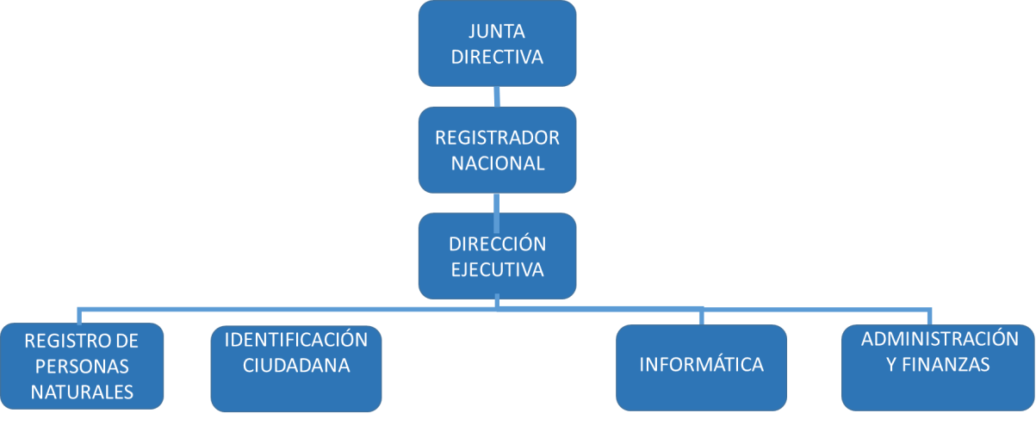
El Registro Nacional de las Personas Naturales está liderado por una Junta Directiva compuesta por diez miembros, representantes de entidades públicas y de partidos políticos, de conformidad al artículo 5 de su Ley Orgánica, quienes constituyen el órgano de dirección máximo de esta entidad.

La Junta Directiva es presidida desde el 1 de junio de 2014, por la Registradora Nacional, Licenciada María Margarita Velado Puentes, a quien corresponde la Dirección y Administración del RNPN, de conformidad con los fines que le corresponde a la institución. Además de dirigir las sesiones de la Junta Directiva y someter a su conocimiento los asuntos sujetos a su competencia, la Presidencia del Registros es encargada de revisar y estudiar los proyectos de leyes de Presupuesto Especial, balances, informes, cuadros, estados y memorias; organizar las oficinas y dependencias del RNPN para la buena marcha de la administración; autorizar erogaciones hasta por veinticinco mil colones para atender gastos del RNPN; representar al Registro administrativa, judicial y extrajudicialmente; formular recomendaciones esenciales sobre normas y procedimientos a seguirse en la organización y desarrollo del trabajo. Para el cumplimiento de los fines institucionales, el RNPN se encuentra organizado, de acuerdo a la siguiente estructura:

Actualmente el RNPN cuenta con un total de 418 empleados, comprometidos con los derechos a la identidad e identificación de todos los salvadoreños, mediante las acciones y programas indicados a continuación.

II. ACCIONES DESARROLLADAS PARA PROTECCIÓN DEL DERECHO A LA IDENTIDAD.

REGISTRO CIVIL HOSPITALARIO.
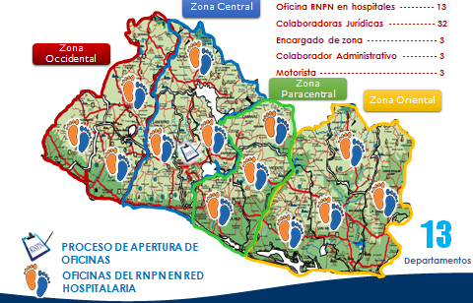
El 28 de Octubre de 2008, se firmó el “Acuerdo de Cooperación Entre la Secretaría General de la OEA y el Registro Nacional de las Personas Naturales para la ejecución del proyecto “Fortalecimiento del Sistema de Registro Civil Hospitalarios de El Salvador”, mediante el cual se facilitará la inscripción de nacimientos de niñas y niños recién nacidos en los Hospitales de la Red Pública Nacional con lo que se pretende garantizar la inscripción conforme a derecho -derecho a un nombre propio; derecho a una nacionalidad; derecho a la identidad y a la personalidad jurídica del niño y niña sin discriminación alguna-.
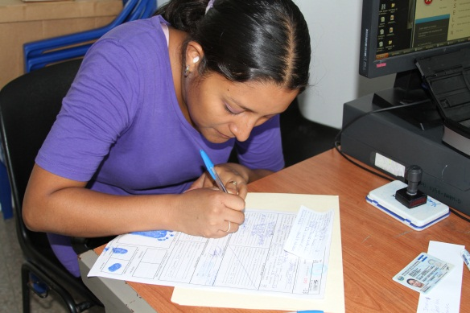
El RNPN, por medio de la Unidad de Registro Civil Hospitalario, de la Dirección de Registro de Personas Naturales, ha buscado profundizar la cooperación interinstitucional con las diferentes entidades estatales involucradas y comprometidas con la garantía fundamental de protección al derecho de identidad de los niños y niñas, para lo cual se han suscrito convenios con 150 Alcaldías Municipales de los 14 departamentos, 44 de los cuales fueron formalizados en el último año. .También, durante el mismo período fueron inauguradas 3 oficinas, en los hospitales nacionales de las ciudades de Chalatenango, Morazán y Cabañas, contando de esta forma con oficinas en 13 hospitales de 13 departamentos del país, quedando únicamente pendiente de inaugurar oficina en el nuevo hospital nacional de maternidad.
Desde su inicio, hasta el mes de mayo de 2014, el registro civil hospitalario ha facilitado la inscripción de 73, 430 nacimientos en sus correspondientes Registros del Estado Familiar municipales, logrando una cobertura superior al 61% de los partos atendidos en dichos centros hospitalarios.

NACIMIENTOS Y CAPTURA DE INFORMACION PARA INSCRIPCIONES DE RECIEN NACIDOS DE JUNIO 2013 A MAYO 2014
HOSPITAL | NACIMIENTOS | CAPTURA DE INFORMACION
Dr. Jorge Mazzini Villacorta Sonsonate | 7,923 | 6,568
Francisco MenèndezAhuachapàn | 3,811 | 3,073
San Rafael Santa Tecla | 6,663 | 3,558
San Juan de Dios San Miguel | 8,006 | 3,953
San Pedro Usulutan | 3,292 | 2,107
San Juan de Dios Santa Ana | 5,927 | 4,231
Santa Gertrudis San Vicente | 2,434 | 2,112
Santa Teresa La Paz | 3,845 | 2,974
Nuestra Señora de Fatima Cojutepeque | 3,373 | 554
Hospital Nacional, La Uniòn | 1,565 | 634
Dr. Edmundo Vasquez, Chalatenango | 1,050 | 117
San Francisco Gotera, Morazàn | 1,671 | 285
Hospital Nacional, Ilobasco Cabañas | 108 | 15
TOTAL | 49,668 | 30,181

Conviene aclarar que las oficinas de Chalatenango y Morazán fueron inauguradas en los meses de noviembres y diciembre de 2013, y en el caso del Hospital de Ilobasco, la oficina fue inaugurada el 25 de mayo del corriente año, casi al cierre del período que está siendo informado en este documento.
Desde junio de 2013 a mayo del corriente año, han sido inscritos un total de 30,181 nacimientos mediante esta modalidad, asegurando el derecho a un nombre para todo recién nacido cuyos padres accedan a este servicio. A su vez, se facilita la inscripción al evitar que los padres deban desplazarse hacia las oficinas del Registro del Estado Familiar, lo que se traduce en ahorro en costos y tiempo para los progenitores.

FERIAS DE IDENTIDAD
Como otra de las herramientas que procura la disminución de los índices de subregistro en el país, el RNPN realiza el proyecto de Ferias de Identidad, en coordinación con las Alcaldías Municipales, y con la participación de otras instituciones públicas y privadas, buscando acercar los servicios relativos a la identidad e identificación a las comunidades. Estos servicios consisten en la extensión de certificaciones de documentos para la inscripción de nacimientos, reposición de partidas, asesorías jurídicas, y facilitar la obtención de DUI.
Desde el mes de mayo de 2013, fueron realizadas ferias de identidad en los municipios de San Salvador, San Vicente, Sensuntepeque, San Fernando, Santo Tomás, Rosario de Mora, El Rosario, promocionando y sensibilización sobre el derecho a la identidad a un total de 362 personas, brindando además asesoría para la resolución de situaciones relacionadas con su derecho a la identidad. En dichas actividades fueron facilitadas la inscripción de 4 asentamientos tardíos de nacimientos, y la entrega de 40 DUIS.

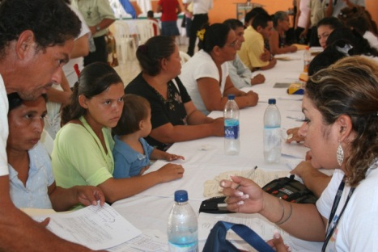

EMISIÓN DE CONSTANCIAS Y CERTIFICACIONES
Mediante la Unidad Jurídico Registral, de la Dirección de Registro de Personas Naturales, han sido atendidas un total de 11029 solicitudes para extender certificaciones y constancias de partidas de nacimiento administradas en las bases de datos el RNPN, principalmente para efectos de reposición en las oficinas de Registro del Estado Familiar.
También han sido atendidas 5,415 solicitudes de emisión de certificación de DUI, requeridas principalmente por ciudadanos para la realización de diferentes trámites como inscripción de nacimientos o defunciones, cobro de pensiones o prestaciones a beneficiarios, entre otros.
De las anteriores solicitudes, 1,177 (748 y 429 respectivamente), fueron atendidas en las sedes de Ciudad Mujer, donde el RNPN cuenta con representación para prestación de este tipo de servicios.

AUTORIZACIÓN DE TRÁMITES SUBSIDIARIOS.
De conformidad al artículo 65-A de la Ley Transitoria del Registro del Estado Familiar y de los Regímenes Patrimoniales del Matrimonio, el Registrador Nacional debe conocer de los trámites subsidiarios para establecimiento del estado familiar de las personas naturales, habiéndose presentado a este Registro un total de 858 casos durante el último año.

CAPACITACIONES A REGISTROS DEL ESTADO FAMILIAR
Con el apoyo de Plan Internacional, WorldVision El Salvador y UNICEF, este Registro, mediante la Dirección de Registro de Personas Naturales, ha llevado a cabo año con año, capacitaciones a los diferentes Registros del Estado Familiar, promoviendo la estandarización de procedimientos y fortaleciendo los conocimientos de los funcionarios que participan de la realización de inscripciones de los hechos y actos jurídicos relativos al Estado Familiar. Además de registradores y personal de los registros municipales, en estas jornadas se ha contado con participación de representantes de la Procuraduría General de la República y juzgados de familia, entre otros.
Dichas instancias han sido propicias para promover la importancia del Derecho a la Identidad, generar mayores competencias entre los funcionarios participantes, y estrechar lazos de cooperación entre el RNPN y las diferentes municipalidades de La República.

DIPLOMADO EN REGISTRO DEL ESTADO FAMILIAR

En el marco del convenio de cooperación suscrito entre el RNPN y la Universidad Luterana Salvadoreña el 3 de octubre del año 2012, el RNPN preparó el formato del diplomado dirigido a Jefes, asistentes y colaboradores de los Registros del Estado Familiar, abogados, estudiantes y público en general interesados en obtener una capacitación de alto nivel en esta materia. Para tales efectos se diseñó una propuesta integral que considerara aspectos jurídicos sobre derecho registral, notarial, manejo documental, protección de datos personales, entre otros, contando con la colaboración de diferentes unidades del RNPN. Dicho diplomado, en su primera edición, contó con la destacada participación de 39 alumnos pertenecientes a oficinas municipales de Registro del Estado Familiar, entidades públicas, y profesionales en el ejercicio liberal de su profesión.

CONMIGRANTES Y COOPERACIÓN CON MINISTERIO DE RELACIONES EXTERIORES
Mediante la Unidad Coordinadora de los Registros del Estado Familiar, este Registro ha prestado especial atención al cumplimiento de los compromisos derivados de la Sentencia de la Haya de 1992, por lo que, en coordinación con el Ministerio de Relaciones Exteriores, ha realizado acciones para promover el derecho a la identidad e identificación, y facilitar la entrega de documentos que acrediten la nacionalidad salvadoreña. De esta forma, se han entregado al menos 532 certificaciones de partidas de nacimiento, en coordinación con los habitantes de la zona. También han sido entregados 16 documentos de identidad salvadoreños, promoviendo también la inscripción de 65 partidas de nacimiento en oficinas del Registro del Estado Familiar salvadoreños.
También el RNPN participa de la Mesa Multisectorial de Pueblos Indígenas, desarrollando iniciativas de promoción del derecho a la identidad e identificación legal entre pueblos originarios, procurando la inclusión y participación de estas comunidades en la gestión del RNPN.

ACTUALIZACIÓN DE REGISTROS DE PARTIDAS DE NACIMIENTO Y DEFUNCIÓN
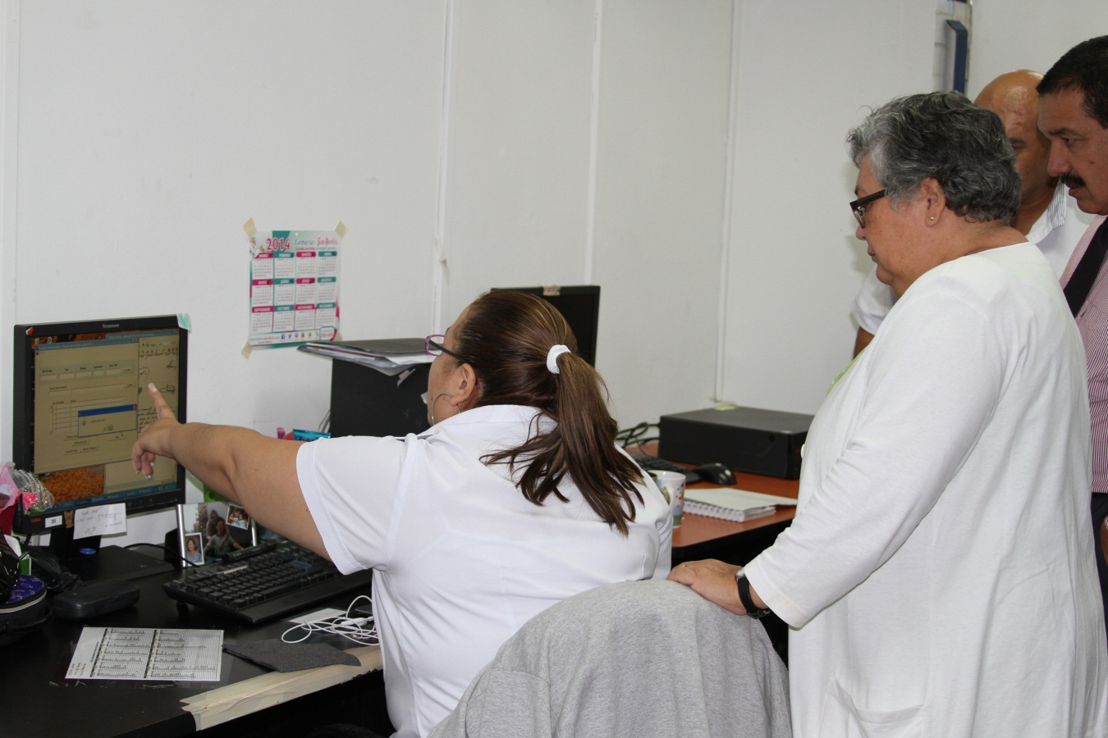
Desde el mes de julio de 2013, por medio de la Unidad de Actualización de Bases de Datos de la Dirección Informática, han sido procesadas 44,046 partidas de defunción, procediendo a la cancelación de 31,173 Documentos Únicos de Identidad relacionados con dichas partidas.
También, la misma Unidad ha sido responsable de la digitación de 170,576 partidas de nacimiento, de las cuales han sido procesadas 141,914 y actualizadas en nuestros sistemas de partidas.

SEGUIMIENTO A SENTENCIA DE LA HAYA DE 1992.
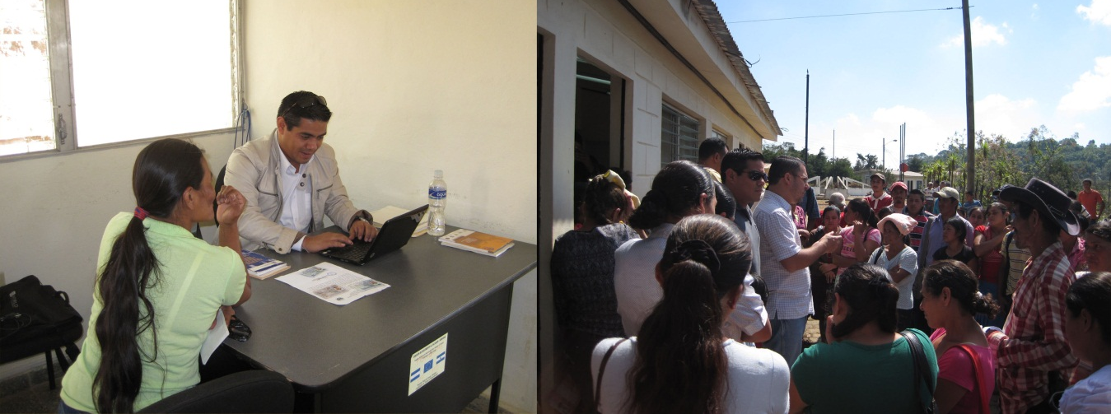

El RNPN también formó parte de la Comisión de Seguimiento para el cumplimiento de la Convención de Doble Nacionalidad y Derechos Adquiridos en las Zonas delimitadas por la Sentencia de la Corte Internacional de Justicia del 11 de septiembre de 1992 -Sentencia de la Haya-. En esta Comisión se ha orientado y brindado asesoría a 457 personas que solicitan doble nacionalidad, abriendo 311 expedientes de personas que están en proceso de obtenerla.

A su vez, se participó de las mesas técnicas que condujeron a la preparación de la Ley Especial de Creación del Régimen de Identificación, Migratorio y Aduanero, aplicable a las personas afectadas por la Sentencia de la Corte Internacional de Justicia del 11 de Septiembre de 1992, conjuntamente con los Ministerios de Relaciones Exteriores y la Dirección General de Migración y Extranjería.

OTRAS ACTIVIDADES DE PROMOCIÓN Y PROTECCIÓN SOBRE EL DERECHO A LA IDENTIDAD
El RNPN, mediante la Unidad Coordinadora de los Registros del Estado Familiar, de la Dirección de Registro de Personas Naturales, ha desarrollado jornadas de capacitación que han involucrado a un aproximado de 700 jóvenes de centros escolares públicos y privados, resaltando la importancia del derecho a un nombre y una identidad.
Asimismo, dicha Unidad ha realizado diversas actividades de promoción y coordinación con otras entidades públicas, entre los que destaca su participación, en representación de este Registro, de Comités especiales para el desarrollo de programas con un fuerte componente relativo al derecho a la identidad. Entre ellos destaca el Programa “Bienvenido a Casa” que en coordinación con la Dirección General de Migración y Extranjería, pretende brindar una atención integral y oportuna a los connacionales que son repatriados a nuestro país, entre los que se encuentran muchos casos de niñas y niños, para los que es necesario la confirmación y/o aseguramiento de su identidad.
También, mediante la UCREF, y en coordinación con la Dirección General de Centros Penales y las municipalidades de la República, ha desarrollado un proyecto para gestionar la inscripción de los nacimientos de las niñas y niños que acompañan a sus madres privadas de libertad. Dicho proyecto buscar proteger el derecho a un nombre de la niñez, logrando en el último año el asentamiento de 135 partidas de nacimiento.
Debe hacerse mención del trabajo coordinado que realiza el RNPN en apoyo al Consejo Nacional de la Niñez y la Adolescencia (CONNA) y al Instituto Salvadoreño de Desarrollo Integral de la Niñez y la Adolescencia (ISNA), para el desarrollo de procesos de institucionalización de niñas, niños y adolescentes más seguros y humanos.


III. PRINCIPALES ACCIONES DESARROLLADAS CON RELACIÓN AL DERECHO A LA IDENTIFICACIÓN

EMISIÓN DEL DOCUMENTO ÚNICO DE IDENTIDAD
El Documento Único de Identidad, es de conformidad con la Ley, el documento oficial, suficiente y necesario para identificar fehacientemente a toda persona natural salvadoreña, en todo acto público o privado, tanto dentro del país como en el extranjero, cuando dichos actos surtan efectos en El Salvador.
Desde junio de 2013, han sido extendidos un total de 831,595 DUIS. De estos, un 90.88% (755,745) han sido emitidos en El Salvador, mientras que el restante 9% (75,850) se reparte entre Estados Unidos con un 8.99% (74,796) y Canadá con un 0.13% (1,054).
DUIS EMITIDOS EN EL SALVADOR VRS EXTERIOR

El DUI es emitido por dicha empresa mediante Centros de Emisión, denominados Duicentros, establecidos en diferentes puntos del país, los cuales son supervisados por la Delegados pertenecientes a la Dirección de Identificación Ciudadana. Actualmente han sido establecidos 20 Centros de Emisión en El Salvador, con 75 estaciones de captura de información operados mediante contrato de concesión por la empresa internacional Mühlbauer ID Services GmbH, empleando a un aproximado de 175 personas en los centros de servicio.
En El Salvador, los documentos emitidos por tipo de trámite, desagregados por sexo, son los siguientes:

DUIS EMITIDOS EN EL SALVADOR POR TIPO DE TRÁMITE (DESAGREGADO POR SEXO)

En El Salvador, la demanda en cada centro de servicio durante el período analizado es diferente, según se muestra en el gráfico siguiente:
DUIS EMITIDOS EN EL SALVADOR POR DUICENTRO (DESAGREGADO POR SEXO)

En el exterior, han sido habilitadas, 37 estaciones para atención de los ciudadanos, distribuidas en 16 ciudades de Estados Unidos y 4 en Canadá, en las ciudades con representación consular, con importantes comunidades de salvadoreños.
DUIS EMITIDOS EN EL EXTERIOR POR TIPO DE TRÁMITE (DESAGREGADO POR SEXO)

Al igual que en El Salvador, es posible observar mayores demandas en algunos centros de servicio, destacándose Los Ángeles, Long Island, Houston y Woodbridge por sobre el resto, y observando pequeñas demandas en los centros de servicio ubicados en Altanta, Tucson y el resto de ciudades de Canadá.
DUIS EMITIDOS EN EL EXTERIOR POR CENTRO DE SERVICIO (DESAGREGADO POR SEXO)

DUI A DOMICILIO
Con este programa, la Dirección de Identificación Ciudadana, en coordinación con la empresa concesionaria Mühlbauer ID Services GmbH,facilita la obtención de DUI a adultos mayores y a personas que por situación de discapacidad u otras condiciones de salud, se encuentran impedidas de comparecer a los diferentes Centros de Servicio del País. Este programa ha tenido como resultados en el último año, la atención de 201 casos de personas, que ya cuentan con su correspondiente documento que les identifique.

PRESTACIÓN DE SERVICIOS A ENTIDADES PÚBLICAS
El RNPN ha venido incrementando sostenidamente la prestación de servicios a instituciones públicas para la validación de identidades, en apoyo a la gestión de otras dependencias públicas. Entre éstas se encuentran la Dirección General de Migración y Extranjería, Procuraduría General de la República, Ministerio de Agricultura y Ganadería, Secretaría Técnica de la Presidencia, solo por mencionar algunas, demandando el fortalecimiento de la capacidad tecnológica de la institución, y confirmando la orientación estratégica que la misma tiene en apoyo al resto del sector gubernamental.
Entre estos servicios, debe destacarse los prestados al Instituto Salvadoreño del Seguro Social, mediante el cual se ha posibilitado la sustitución de los documentos emitidos por dicha entidad, utilizándose para tal efecto el Documento Único de Identidad. Esto ha permitido un ahorro de recursos para el ISS.

EMISIÓN DE CERTIFICACIONES Y CONSTANCIAS PARA INVESTIGACIÓN DE DELITOS
La unidad de Verificación y asistencia Judicial de la Dirección de Identificación Ciudadana, realiza la emisión de certificación para identificación de personas, a solicitud de instituciones públicas como Corte Suprema de Justicia, PNC, Fiscalía General de la República, Relaciones Exteriores, Banco central de Reserva, Tribunal de ética Gubernamental. Además es la entidad de la institución que facilita los secuestros de expediente para prácticas grafo técnicas y decatactilares. Durante el período reportado, fueron entregadas un total de 51,291 certificaciones de documentos de identidad, principalmente para la investigación de hechos delictivos. Asimismo, fue realizado el secuestro de 224 expedientes requeridos por la Fiscalía General de la República o el Órgano Judicial.

ENTREGA DE INFORMACIÓN AL TRIBUNAL SUPREMO ELECTORAL
De conformidad a la Ley, el RNPN debe suministrar la información del Documento Único de Identidad al Tribunal Supremo Electoral, para la conformación del Registro Electoral. Por tal motivo, desde el mes de junio de 2013, fueron realizadas 34 entregas (actualizaciones de información), que involucraron un total de 577,252 registros de trámites de DUI.
Conviene hacer mención que desde el mes de junio dicha actualizaciones incrementaran su frecuencia, a efecto de mantener registros más actualizados.

CREACIÓN DE NUEVO DATA CENTER
Con una inversión de $168,370.00, el RNPN puso en operación las modernas instalaciones de su Data Center, construido bajo norma ISO ANSI y con esquemas de seguridad basados en la norma ISO 27001. Con estas instalaciones, fue sustituido el anterior Data Center, que si bien, fue construido con normativa de calidad, requería de mejoras sustanciales, quedando actualmente como sitio de contingencia.
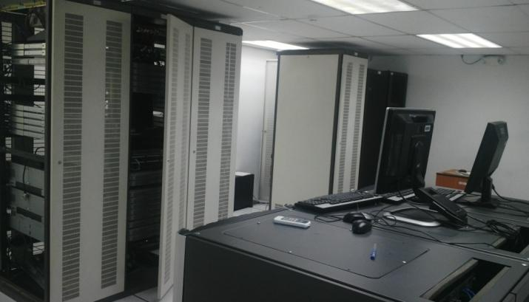
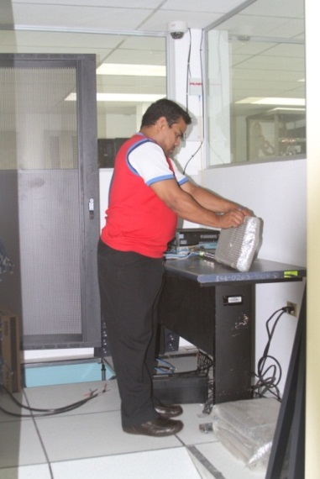
Con la implementación de este moderno Data Center, se cuenta con instalaciones que ofrecen una mayor seguridad para el resguardo de la información correspondiente a la identidad de las personas naturales. Además, este mejoramiento en la plataforma informática permite una mejor prestación de servicios, tanto a la ciudadanía como a las instituciones públicas que los requieren.
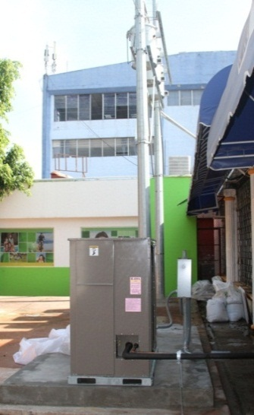


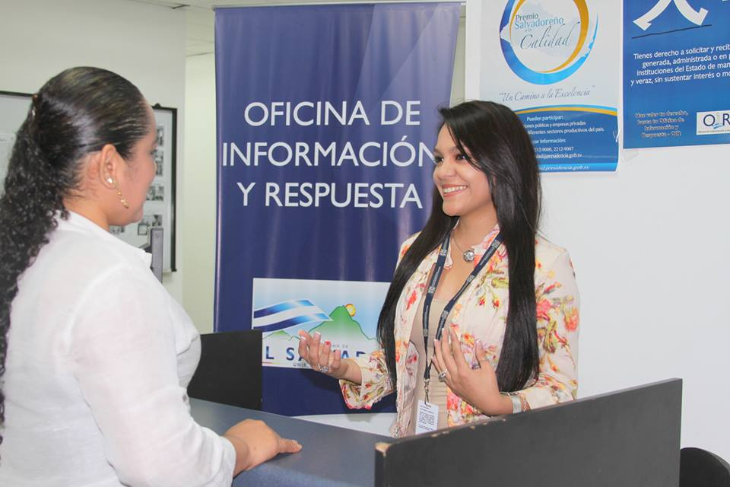
TRANSPARENCIA Y ACCESO A LA INFORMACIÓN PÚBLICA
Con la entrada en vigencia del a Ley de Acceso a la Información Pública, el RNPN creó una unidad específica para la atención de los requerimientos ciudadanos, destinada a promover la transparencia y la participación de ciudadanos, mediante la atención de requerimientos de información.
Desde el 1 de junio de 2013 el RNPN ha recibido un total de 103 solicitudes de acceso a la información pública,ofreciendo a su vez información de interés de la ciudadanía, mediante su portal web.
Asimismo, el RNPN realiza desde el año 2011, ejercicios periódicos de Rendición de Cuentas a la ciudadanía, por medio de audiencias abiertas al público. También, el RNPN ha participado de las ferias de transparencia, convocadas por la Subsecretaría de Transparencia y Anticorrupción, los días14 de diciembre de 2013 y 23 de mayo del corriente año, en las ciudades de Suchitoto y Santa Tecla, respectivamente..
Actualmente, se encuentra en ejecución un proyecto conjunto con la Secretaría de Asuntos Estratégicos, para la difusión de la Ley de Acceso a la Información Púbica, mediante la entrega de 150,000 ejemplares de dicha ley a los usuarios que visitan diariamente los Duicentros del país.
Durante los próximos meses, atendiendo los lineamientos de la Secretaría de Participación Ciudadana, Transparencia y Anticorrupción, será implementado un Sistema Integral para la Atención de Quejas y Avisos, que brindará mayores espacios para la vinculación con las demandas y expectativas ciudadanas, así como constituyéndose en una herramienta para la mejora continua de nuestra gestión.

EJECUCIÓN PRESUPUESTARIA

PRINCIPALES ADQUISICIONES.
Los principales procesos de contratación durante el último año, han estado relacionados a la ejecución del Proyecto de Cooperación Técnica “Modernización y Fortalecimiento Institucional del Registro Nacional de las Personas Naturales (RNPN)”, proporcionado por el Banco Interamericano de Desarrollo, otorgando un monto de financiamiento no reembolsable por $700,000.00 (con una contrapartida proveniente de fondos GOES por $150,000.00)..
Para la ejecución del proyecto, han sido desarrollado un fuerte componente de consultorías por un valor de $411,597, que al mes de mayo de 2014, presentan el siguiente estado:
No. | NOMBRE DE CONSULTORÍA | MONTO  ESTIMADO | ESTADO DE EJECUCIÓN
1 | Consultoría Individual Nacional: Propuesta de un programa de capacitación a Registros del Estado Familiar y diseño de un Plan Piloto. | US$7,500.00 | Ejecutada
2 | Consultoría Individual Nacional: Levantamiento de Información, elaboración de Diseño y Supervisión de la Implementación del Sistema de Registro del Estado Familiar SREF (Una Persona). | US$19,750.00 | En ejecución
3 | Consultor Individual Internacional: Estudio de los recursos TIC existentes en el RNPN. | US$38,420.00 | En ejecución
4 | Consultor Individual Nacional: Diagnóstico del impacto de las vías de solución a los problemas de identidad e identificación de las personas en el sector justicia y oficinas REF. | US$8,927.00 | Ejecutada
5 | Consultor Individual Internacional: Análisis de las causas y efectos del sub-registro de Nacimiento y documentación en El Salvador. | US$25,100.00 | Ejecutada
6 | Firma Consultora de Auditoria Final. | US$15,000.00 | En proceso de contratación
7 | Consultor Individual Internacional: Estudio de viabilidad sobre la utilización de la firma digital en los servicios registrales. | US$40,000.00 | Cancelada
8 | Consultor Individual Internacional: Estudio integral de los Registros del Estado Familiar a nivel nacional. | US$33,900.00 | En Ejecución
9 | Consultoría Individual Nacional: Programación de Diseño e Implementación del Sistema de Registro del Estado Familiar SREF (Varias personas). | US$43,000.00 | En ejecución
10 | Firma Consultora: Elaboración de la Planeación Estratégica Institucional (para cinco años), levantamiento de procesos y procedimientos, rediseño organizativo y diseño e implementación de un sistema de gestión de calidad ISO 9001: 2008 para el Registro Nacional de las Personas Naturales. | US$180,000.00 | En proceso de contratación

A su vez, dicho proyecto ha considerado la adjudicación de hardware y software, para fortalecimiento de la plataforma tecnológica del RNPN, por un valor de $232,965.08, y otros servicios de capacitación e impresión de materiales, por un valor de $163,449.00.

DESAFÍOS
La presente administración encuentra como desafíos institucionales, principalmente los siguientes:

- Emisión DUI a partir de 2016
El contrato de Concesión suscrito con la empresa Mühlbauer para la emisión del Documento Único de Identidad finaliza el próximo 30 de junio de 2016, fecha en la que también finaliza el Contrato de Suministro de Hardware, Software, Capacitación y Servicio de Impresión para la emisión de DUI en el Exterior, por lo que el RNPN debe, con la suficiente anticipación definir los mecanismos, estrategias y disponer de los recursos para dar continuidad a los referidos servicios.

- Planeación estratégica institucional
Una de las deficiencias que ha enfrentado el RNPN es la ausencia de Planeación Estratégica que oriente sus acciones. Por tal motivo, se ha incluido dentro del Proyecto de Modernización y Fortalecimiento financiado por el BID, una consultoría que contribuirá a realizar el ejercicio de planeación estratégica, así como la implementación de un sistema de calidad, que será ejecutado durante el segundo semestre del año 2014.

- Emisión de DUI en otros países diferentes de Estados Unidos y Canadá.
Queda pendiente la implementación de mecanismos que faciliten la obtención del Documento Único de Identidad para los salvadoreños residentes en el exterior, en países distintos de Estados Unidos y Canadá. Es sabido que alrededor del mundo existen comunidades importantes de connacionales, a los que debe brindarse acceso a la obtención de su Documento Único de Identidad, de conformidad a las capacidades técnicas y financieras nacionales.

-Ciudadanos pendientes de efectuar renovación de su Documento Único de Identidad
Al mes de mayo de 2014, según nuestros registros existe un total de 509,879 ciudadanos que no han renovado su Documento Único de Identidad, por lo que deben ser implementadas medidas que conduzcan a la reducción de dicha cantidad, permitiendo que cada salvadoreño cuente con su respectivo documento de identificación. R

